
SKALA
SinergidanKolaborasiuntukAkselerasilayananDasar
KemitraanAustra�a - Indonesia

�
PEMERINTAH


Australian Government

PROVINSI ACEH

Data Beuradeun
l•P-iiff

[·fifril-ii
[·fiiilii

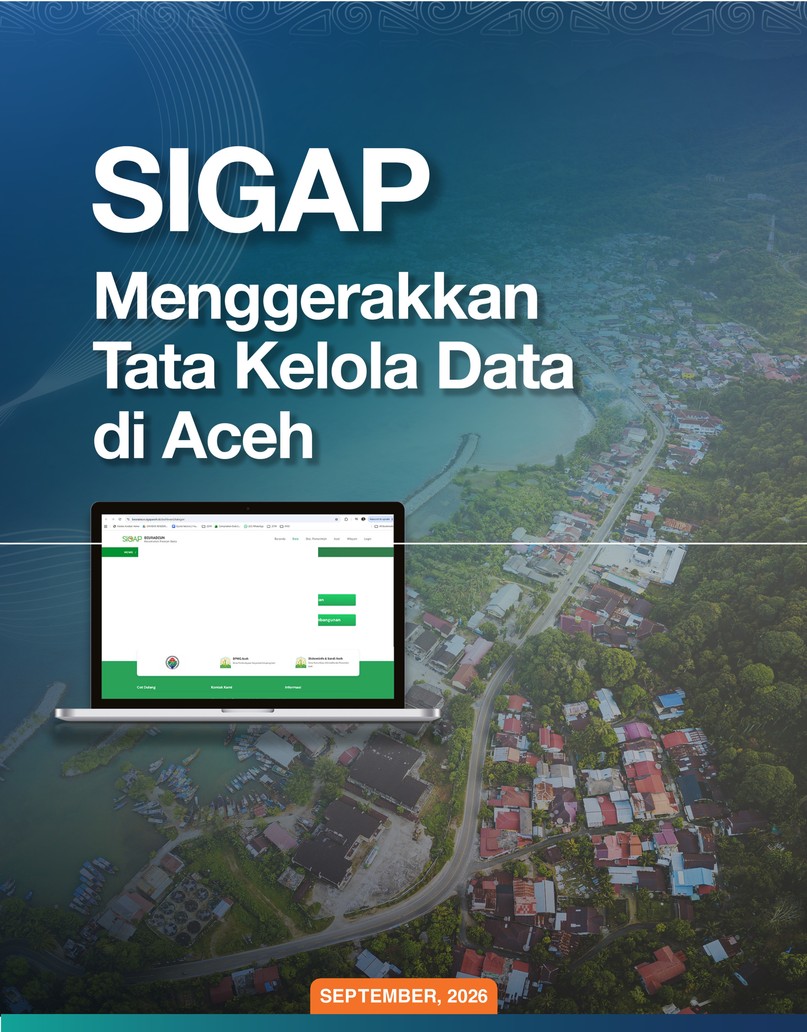
[·fl I t·kfiii [·f,iifi

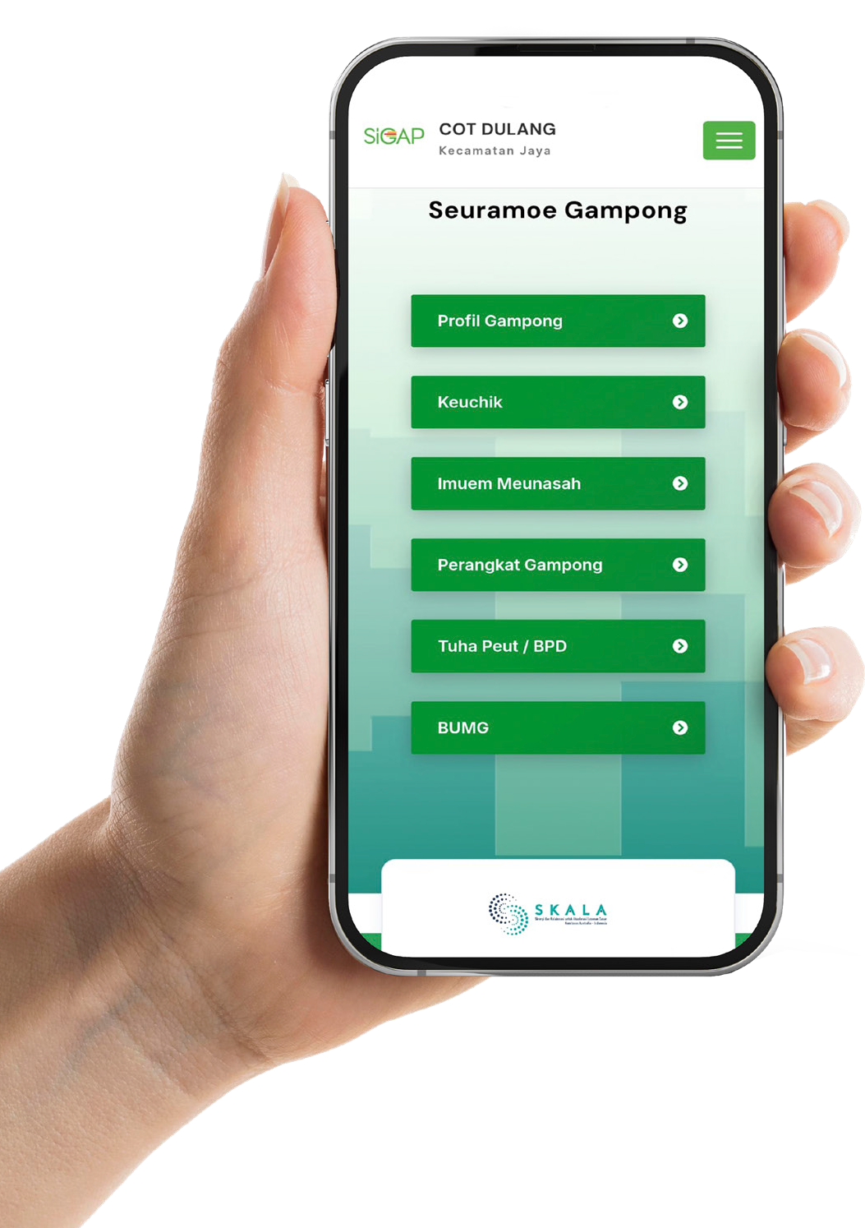

Di Aceh, kebutuhan itu mendorong penguatan Sistem Informasi Gampong (SIGAP), sebuah sistem yang membantu pemerintah gampong mengelola data kependudukan, kondisi sosial ekonomi, disabilitas, kemiskinan, perencanaan, hingga anggaran secara lebih terstruktur.
SIGAP dikembangkan untuk mendukung tata kelola pemerintahan gampong sekaligus menghubungkan data dari tingkat gampong dengan proses perencanaan di tingkat kecamatan, kabupaten/kota, hingga provinsi.
Pengembangan SIGAP merupakan bagian dari amanat nasional untuk membangun sistem informasi desa yang terintegrasi, sebagaimana diatur dalam Undang-Undang Nomor 3 Tahun 2024 tentang Perubahan Kedua atas Undang-Undang Nomor 6 Tahun 2014 tentang Desa, khususnya Pasal 86, yang mewajibkan pemerintah dan pemerintah daerah mengembangkan sistem informasi desa. Landasan ini diperkuat melalui kebijakan daerah seperti Qanun Aceh Nomor 7 Tahun 2020 tentang Sistem Informasi Aceh Terpadu.
Di Aceh, SIGAP dikembangkan sebagai bagian penting dari ekosistem Satu Data Aceh yang menghubungkan data dari tingkat gampong hingga provinsi. Sistem ini mendukung tata kelola data agar informasi kependudukan, kondisi sosial ekonomi, dan kebutuhan masyarakat dapat dihimpun secara sistematis serta dimanfaatkan dalam proses perencanaan dan pengambilan keputusan.
Penguatan SIGAP memasuki tahap baru pada 2025, ketika Pemerintah Aceh menerbitkan Instruksi Gubernur Aceh Nomor 05/INSTR/2025 tentang Penerapan Sistem Informasi Gampong. Melalui kebijakan ini, SIGAP ditetapkan sebagai aplikasi tunggal dan resmi Pemerintah Aceh untuk mendukung pengelolaan data gampong dan kependudukan.
Data yang tersedia melalui SIGAP mencakup informasi kependudukan, pendidikan, disabilitas, kemiskinan, serta perencanaan dan anggaran. Peran SIGAP pun semakin luas sebagai infrastruktur data bersama yang dapat digunakan lintas tingkat pemerintahan.
Sebelum SIGAP diperkuat, data gampong tersebar di berbagai sumber, belum sepenuhnya terstandar, dan belum optimal digunakan sebagai dasar perencanaan. Kini, melalui SIGAP, data tersebut dihimpun dalam satu sistem dengan prinsip “Minim Entry, Kaya Fungsi”. Prinsip ini berarti data tidak perlu dimasukkan berulang kali. Cukup dimasukkan satu kali secara terstandar, lalu dapat dimanfaatkan untuk banyak kebutuhan pemerintahan dan layanan masyarakat. Dengan pendekatan ini, data menjadi rujukan bersama untuk mendukung transparansi dan akuntabilitas pemerintahan.

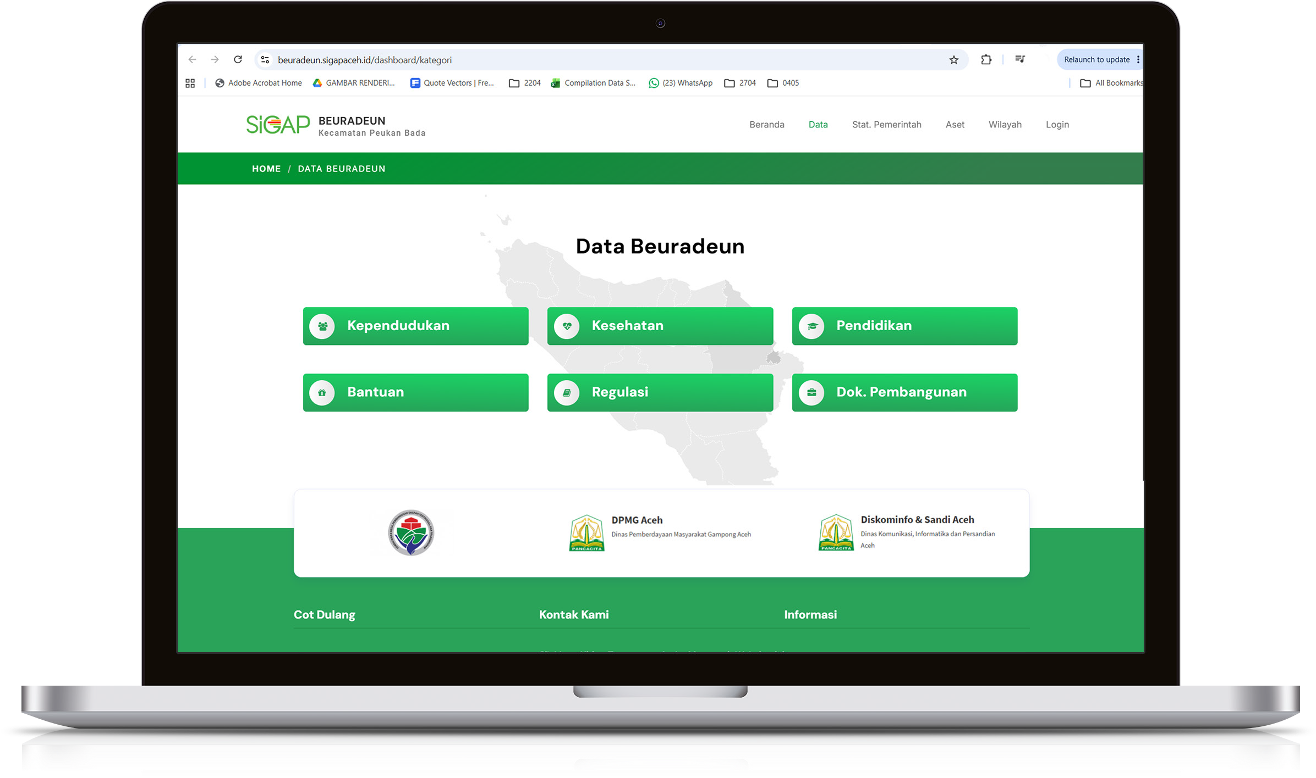

SIGAP sebagai Fondasi Layanan di Tingkat Gampong

Di Gampong Beuradeun, Kabupaten Aceh Besar, data telah menjadi bagian dari layanan publik sehari-hari. Firda Roza, operator SIGAP, menjadi salah satu aktor penting dalam proses ini. Ia memastikan data kependudukan terus diperbarui dan dapat dimanfaatkan pemerintah gampong serta masyarakat.



“Tugas saya meng-input data-data kependudukan dan menyampaikan data tersebut melalui aplikasi SIGAP kepada masyarakat yang memerlukan. Dengan data tersebut, kami bisa menyaring siapa yang berhak, apakah benar-benar tepat sasaran atau tidak”
Firda Roza,
Operator SIGAP, Gampong Beuradeun

Dalam konteks bantuan sosial, melalui data yang dikelola dengan baik, pemerintah gampong memiliki gambaran yang lebih utuh mengenai kondisi masyarakat, menyaring siapa saja yang berhak, sehingga bantuan sosial bisa disalurkan dengan lebih tepat sasaran. Pendataan kini berkembang menjadi fungsi layanan yang mendukung ketepatan intervensi di tingkat desa.

Firda Roza,
Operator SIGAP, Gampong Beuradeun

“Kalau keperluan masyarakat terpenuhi, itu yang membuat kami merasa membantu”

Bagi Keuchik (kepala gampong) Zamzami, SIGAP membawa perubahan penting dalam tata kelola pemerintahan gampong. Dengan pengalaman memimpin selama dua periode, ia melihat bagaimana data kini menjadi rujukan utama dalam pengambilan keputusan.

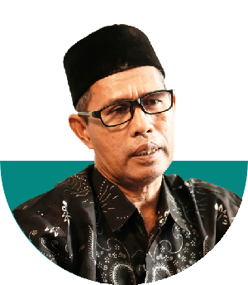

“Kalau ada yang mengaku tidak mampu, kita buka SIGAP, karena semua sudah didata dan bisa diverifikasi”
Keuchik Zamzami,
Kepala Desa, Gampong Beuradeun

Upaya ini membantu memastikan bahwa program bantuan sosial dapat disalurkan secara lebih objektif dan tepat sasaran. Pemanfaatan data berbasis nama dan alamat (by name by address) membantu pemerintah gampong memastikan bahwa bantuan benar-benar menjangkau warga yang membutuhkan, sekaligus meminimalkan potensi tumpang tindih penerima.
Penggunaan SIGAP juga mulai dapat dipantau secara lebih terbuka. Pembaruan data dari gampong di seluruh Aceh kini dapat dipantau melalui dasbor SIGAP, sementara portal SIGAP menghimpun perkembangan data dari sekitar 6.500 gampong di 23 kabupaten/kota. Ini membuat pemerintah tidak hanya memiliki data, tetapi juga dapat melihat sejauh mana proses pemutakhiran data berjalan di lapangan.
Di tingkat kabupaten, misalnya, Aceh Selatan tercatat sebagai daerah dengan tingkat pengisian data SIGAP tertinggi keempat dari 23 kabupaten/kota di Aceh. Perkembangan ini dapat dipantau melalui dasbor SIGAP secara real-time.
Lebih dari itu, SIGAP juga memperkuat akuntabilitas dalam pengelolaan pemerintahan gampong. Ketika data menjadi rujukan bersama, proses pengambilan keputusan menjadi lebih transparan dan kepercayaan masyarakat makin menguat.

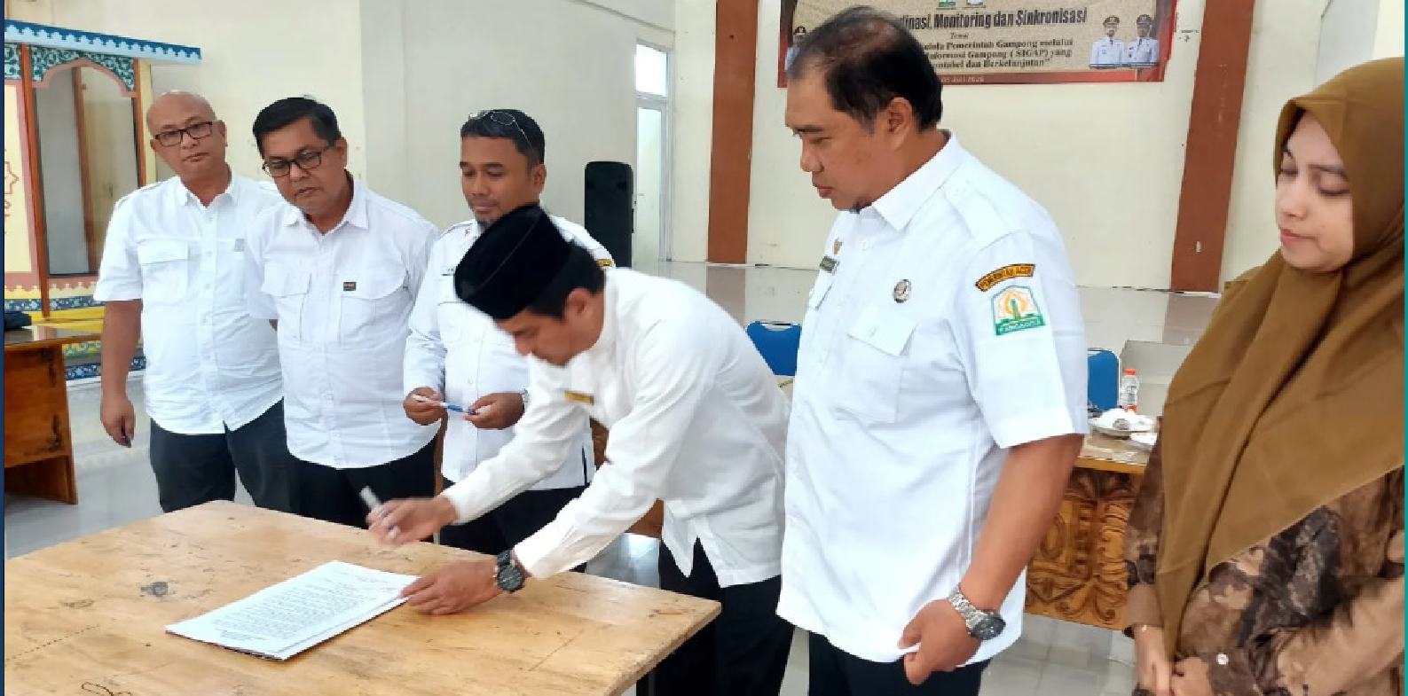

foto: atjehwatch.com

Menghubungkan Pengetahuan Lokal dengan Sistem Digital

Salah satu kekuatan SIGAP adalah kemampuannya menghubungkan pengetahuan lokal dengan sistem digital. Keuchik dan aparatur gampong pada dasarnya telah mengenal masyarakatnya dengan baik. Melalui SIGAP, pengetahuan tersebut kini terdokumentasi, terstruktur, dan dapat digunakan secara kolektif dalam proses perencanaan.

SIGAP menjadikan peran pengalaman lokal sebagai bagian dari sistem yang dapat mendukung perencanaan dan kebijakan. Data yang dihimpun dari gampong menjadi bagian penting dalam perencanaan pembangunan di tingkat yang lebih tinggi. Melalui integrasi dalam kerangka Satu Data Aceh, SIGAP memungkinkan data gampong digunakan dalam proses perencanaan dari tingkat kecamatan, kabupaten/kota, hingga provinsi.



“Data di tingkat gampong ini menjadi dasar pembahasan di tingkat kecamatan, kabupaten/
kota, hingga provinsi”
Hendri Dermawan,
Kepala Bidang Layanan E-Government Dinas Komunikasi, Informatika, dan Persandian Aceh


Sumber: DPMG Aceh

Kolaborasi untuk memperluas dampak

Dengan jumlah gampong yang mencapai ribuan, penguatan SIGAP dilakukan melalui kolaborasi lintas sektor. Pemerintah Aceh melibatkan perguruan tinggi melalui program Kuliah Kerja Nyata (KKN) dan Merdeka Belajar Kampus Merdeka (MBKM) untuk mendukung proses implementasi di lapangan. Upaya ini mampu mempercepat pemanfaatan sistem serta memperkuat literasi data di tingkat gampong.

Pada fase sebelumnya, SKALA (Sinergi dan Kolaborasi untuk Akselerasi Layanan Dasar), Program Kemitraan Australia-Indonesia, memfasilitasi keterlibatan 80 mahasiswa Universitas Teuku Umar di Aceh Barat dan 50 mahasiswa Universitas Malikussaleh di Lhokseumawe untuk mendukung implementasi SIGAP di lapangan. Pendekatan ini membantu membawa SIGAP lebih dekat dengan kebutuhan gampong, sekaligus memperluas literasi data di tingkat lokal.

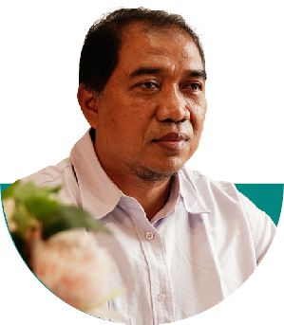

Pusat Data dan Informasi Kementerian Dalam Negeri turut memberikan supervisi dalam penguatan sistem, peningkatan kapasitas, serta pengembangan SIGAP ke tahap selanjutnya, dengan dukungan dari Program SKALA. Kolaborasi ini memastikan bahwa SIGAP berkembang sebagai sistem yang dimiliki dan dijaga bersama.

“SIGAP ini bukan milik Pemerintah Aceh, tetapi milik seluruh masyarakat Aceh. Dengan merasa memiliki, kita akan bertanggung jawab terhadap data yang ada”
Wardana,
Kepala Bidang Pengembangan Kawasan, Sumber Daya Alam, dan Teknologi Tepat Guna Dinas Pemberdayaan Masyarakat dan Gampong Aceh

Keberhasilan implementasi SIGAP di Aceh mulai menarik perhatian nasional. Di Banda Aceh, SIGAP telah menjadi contoh praktik baik dalam digitalisasi gampong yang dapat direplikasi di daerah lain. Kunjungan pembelajaran lintas provinsi, yang melibatkan Gorontalo, Maluku, dan Nusa Tenggara Timur, menunjukkan bahwa pendekatan ini memiliki potensi untuk memperkuat tata kelola desa di berbagai wilayah Indonesia.
SIGAP menjadi bukti bahwa transformasi tata kelola data dapat dimulai dari desa dan memberikan dampak hingga tingkat nasional.

Menuju Ekosistem Data Berkelanjutan

Seiring dengan pengembangannya menuju SIGAP 2.0, sistem ini terus diperkuat untuk menjawab kebutuhan yang makin kompleks. Penguatan diarahkan pada integrasi lintas sistem, peningkatan kualitas data, serta pengembangan layanan publik berbasis digital.

SIGAP juga semakin berperan sebagai bagian dari ekosistem tata kelola yang mendukung layanan publik agar lebih responsif terhadap kebutuhan masyarakat.

Hendri Dermawan,
Kepala Bidang Layanan E-Government Dinas Komunikasi, Informatika, dan Persandian Aceh

“SIGAP ini kita jadikan super-app di desa, sebagai tools dalam perencanaan”

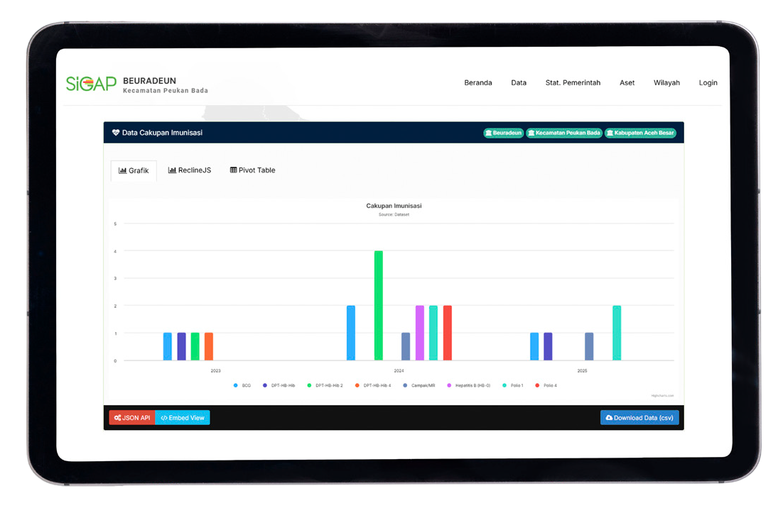
Pada 2026, monitoring implementasi dilakukan di kabupaten/kota, termasuk Aceh Timur dan Aceh Selatan, untuk melihat bagaimana Instruksi Gubernur Aceh Nomor 05/INSTR/2025 diterapkan di tingkat gampong. Dari proses ini, pemerintah juga mengidentifikasi kebutuhan penguatan penganggaran dan pengembangan sistem.
Salah satu pengembangan yang sedang didorong adalah fitur yang memungkinkan warga dan pemerintah gampong memeriksa status kepesertaan Jaminan Kesehatan Aceh (JKA) melalui SIGAP. Ini menunjukkan arah baru SIGAP: tidak hanya membantu pemerintah mengelola data, tetapi menggunakan data tersebut untuk mempermudah akses masyarakat terhadap layanan.
Pengalaman Aceh menunjukkan bahwa penguatan tata kelola data di tingkat desa dapat membawa perubahan yang signifikan dalam pembangunan. Ketika data dikelola dengan baik, perencanaan menjadi lebih tepat, intervensi menjadi lebih terarah, dan layanan menjadi lebih dirasakan masyarakat.
Pada akhirnya, perubahan ini membawa satu hal yang mendasar, yaitu keadilan makin dapat diwujudkan ketika keputusan didasari data yang akurat, transparan, dan digunakan bersama.





